4.6.3.3. Se le facilita al cliente reducir su consumo a través de instalaciones eficientes, equipamientos adecuados y con guías de información.

El Hotel Arenal Springs Resort & Spa, facilita a los clientes el poder reducir el consume de energía atrás ves de:

* Tarjeteros Inteligentes funcionan únicamente cuando la llave de la habitación está insertada en el mismo, esto le permite el paso de energía, cuando él no se encuentre en la habitación, puede sacar su llave para desactivar todo el sistema.
* Ventanas grandes, este le permite abrir sus corinas y disfrutar de la luz día está muy avanzada la tarde.
* Puede también ver material que se suministra en la habitación.

**Ver archivos adjuntos:**

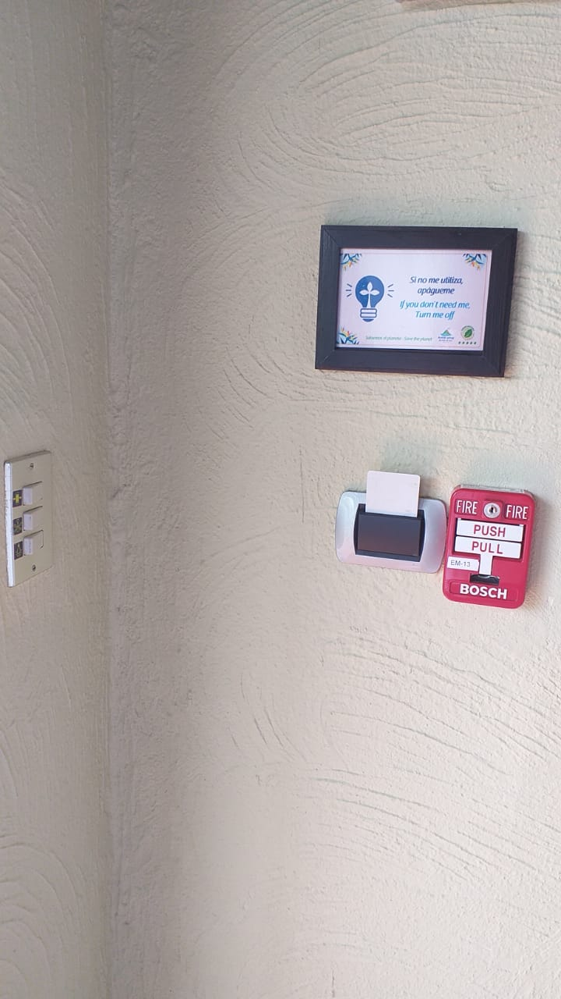

**TARGETEROS INTELIGENTES EN HABITACIONES**

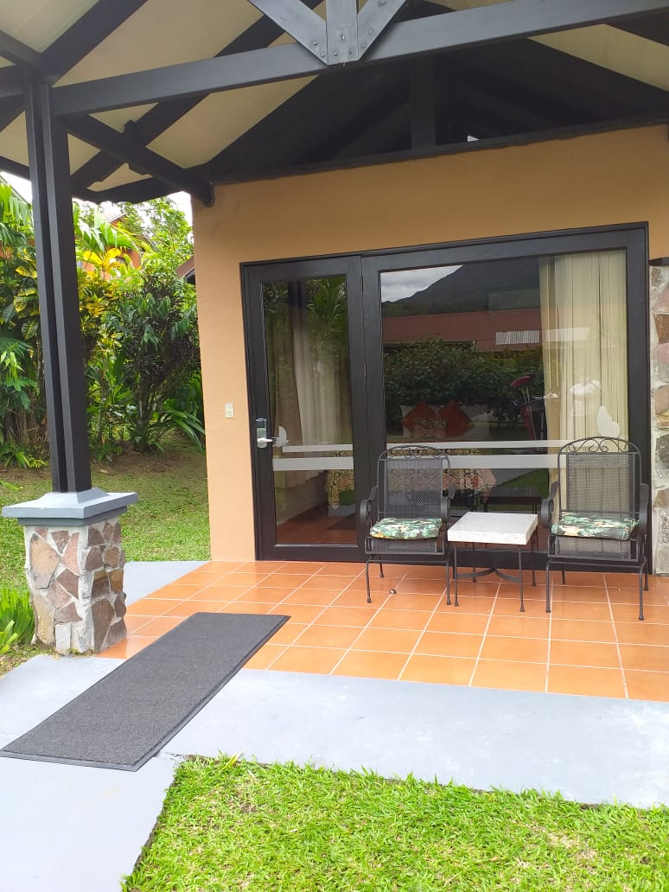

**VENTANAS**

**GRANDES**

**EN**

**HABITACIONES**

**ROTULACION EN AREAS COMUNES**

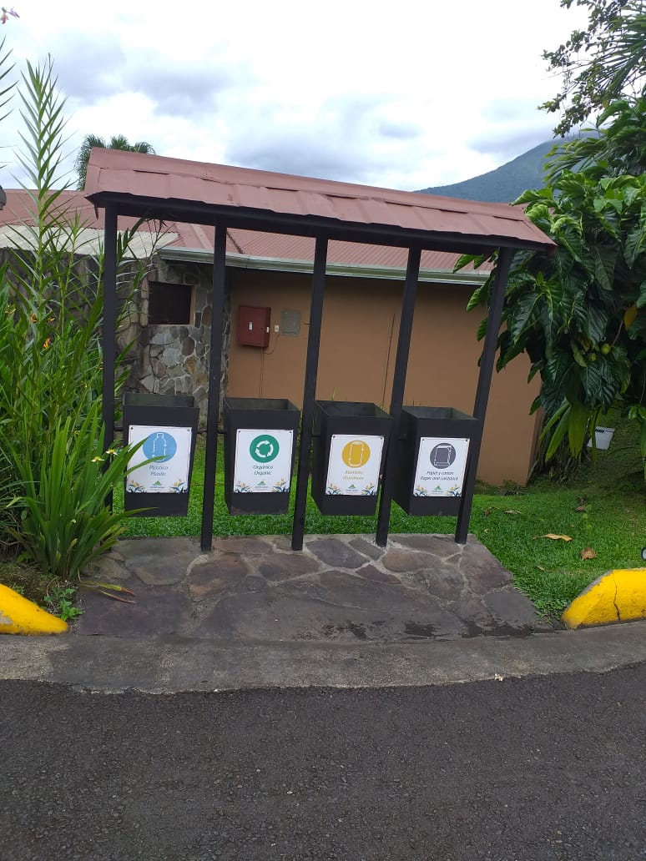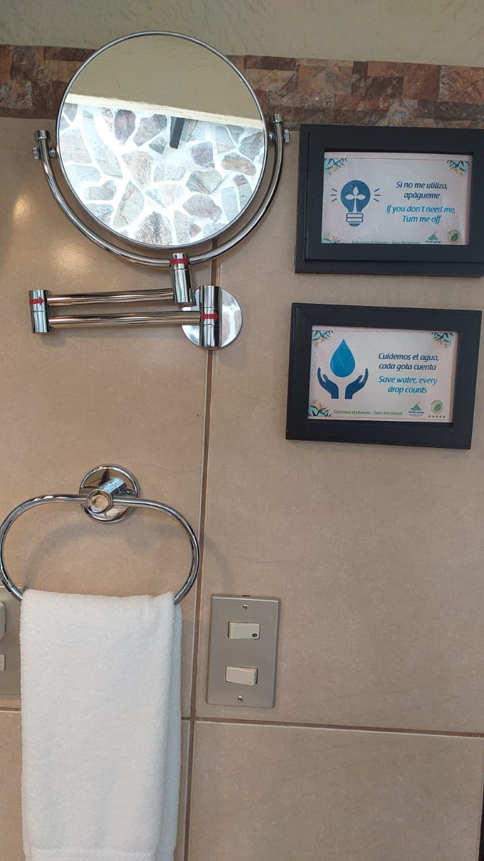

**ROTULACION EN HABITACIONES**

